Практичне заняття 5, 6
Дисципліна: «Гнучке управління проєктами»
Тема: «Структуризація проєкту. Планування проєктної діяльності.
Проєктний тайм-менеджмент»
Оберіть проєкт, який використовується вами під час виконання індивідуального проєкту з дисципліни «Гнучке управління проєктами».
На основі обраного проєкту:
- Сформуйте перелік робіт та їх логічні зв'язки в Miro;
- Перенесіть сформовані роботи до Product Backlog у Jira та визначте параметри їх виконання;
- На основі сформованого плану побудуйте діаграму Ганта та сітковий графік у ProjectLibre.
Важливо: у Miro, Jira та ProjectLibre використовується один і той самий проєкт та узгоджений перелік робіт. Не створюйте окремі набори робіт для кожної системи.

Кейс. Планування проєктної діяльності. Проєктний тайм-менеджмент проєкту

- Декомпозиція робіт проєкту
Відкрийте свою дошку в Miro URL: https://miro.com/
Для декомпозиції проєкту використайте шаблон WBS (Work Breakdown Structure) або відповідний шаблон Project Planning.
1. Сформуйте структуру робіт
Визначте:
- основні етапи реалізації проєкту;
- конкретні роботи в межах кожного етапу.
Структура повинна мати вигляд:
Проєкт → етапи → роботи
Кількість етапів та робіт визначте відповідно до змісту обраного проєкту.
Вимога до формулювання робіт
Кожна робота повинна бути конкретною дією, яку можна:
- доручити виконавцю;
- оцінити за тривалістю;
- запланувати;
- виконати та проконтролювати.
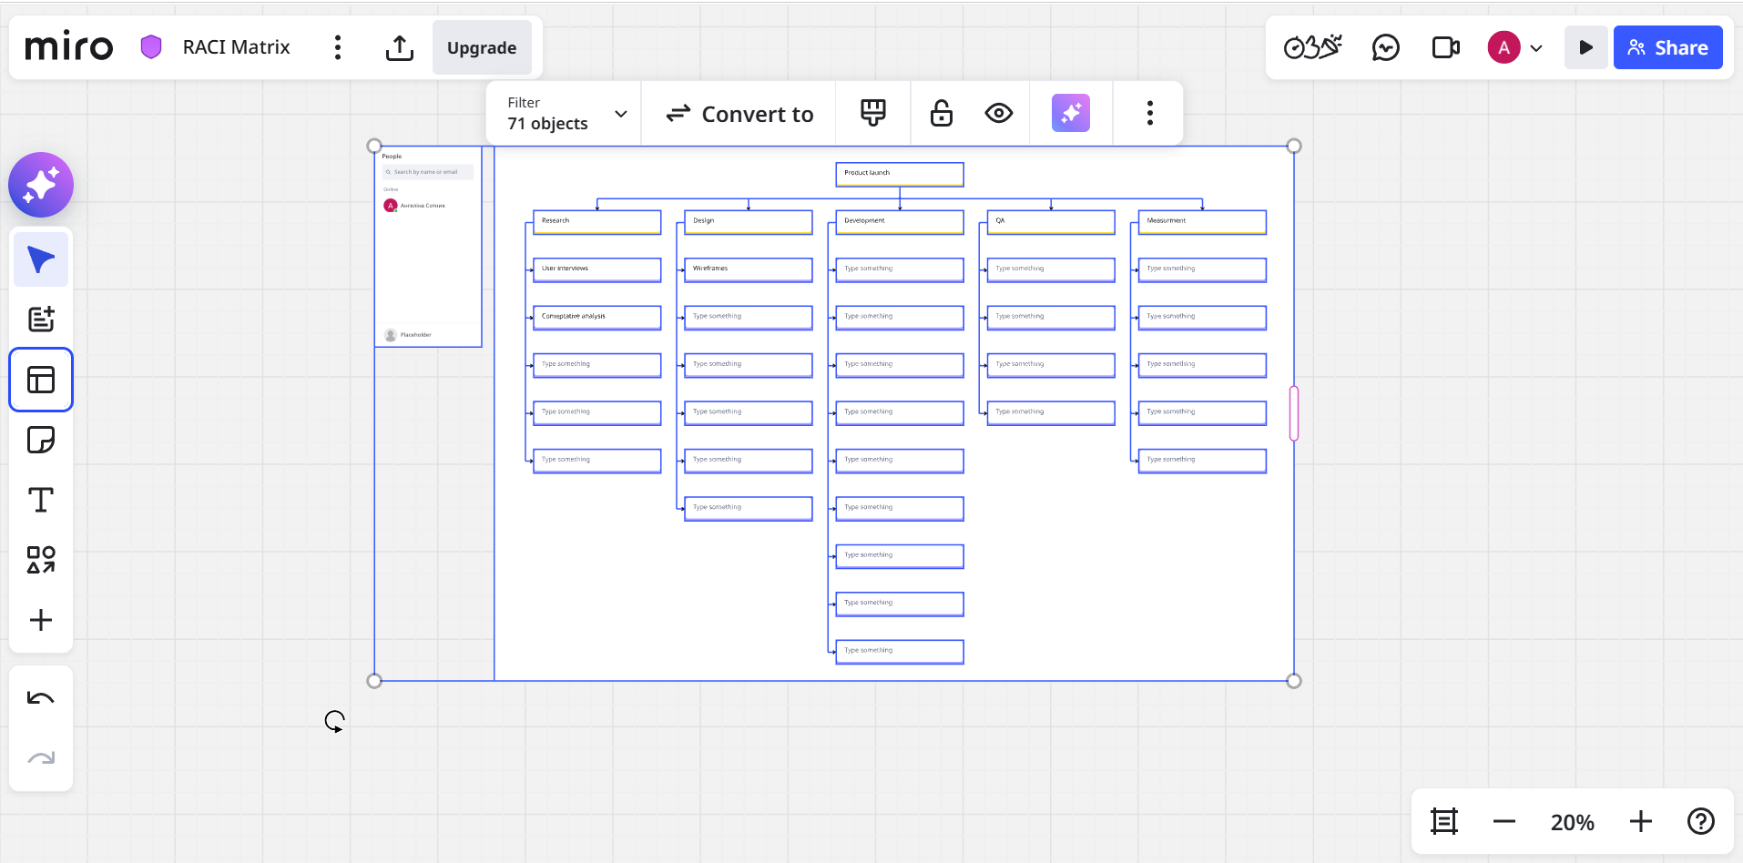

2. Визначення логічних зв’язків між роботами
Визначте логічні зв`язки між роботами використовуючи у Miro шаблон Flowchart (або Workflow, Process Flowchart, Flowchart, Project Workflow, Project Flow)
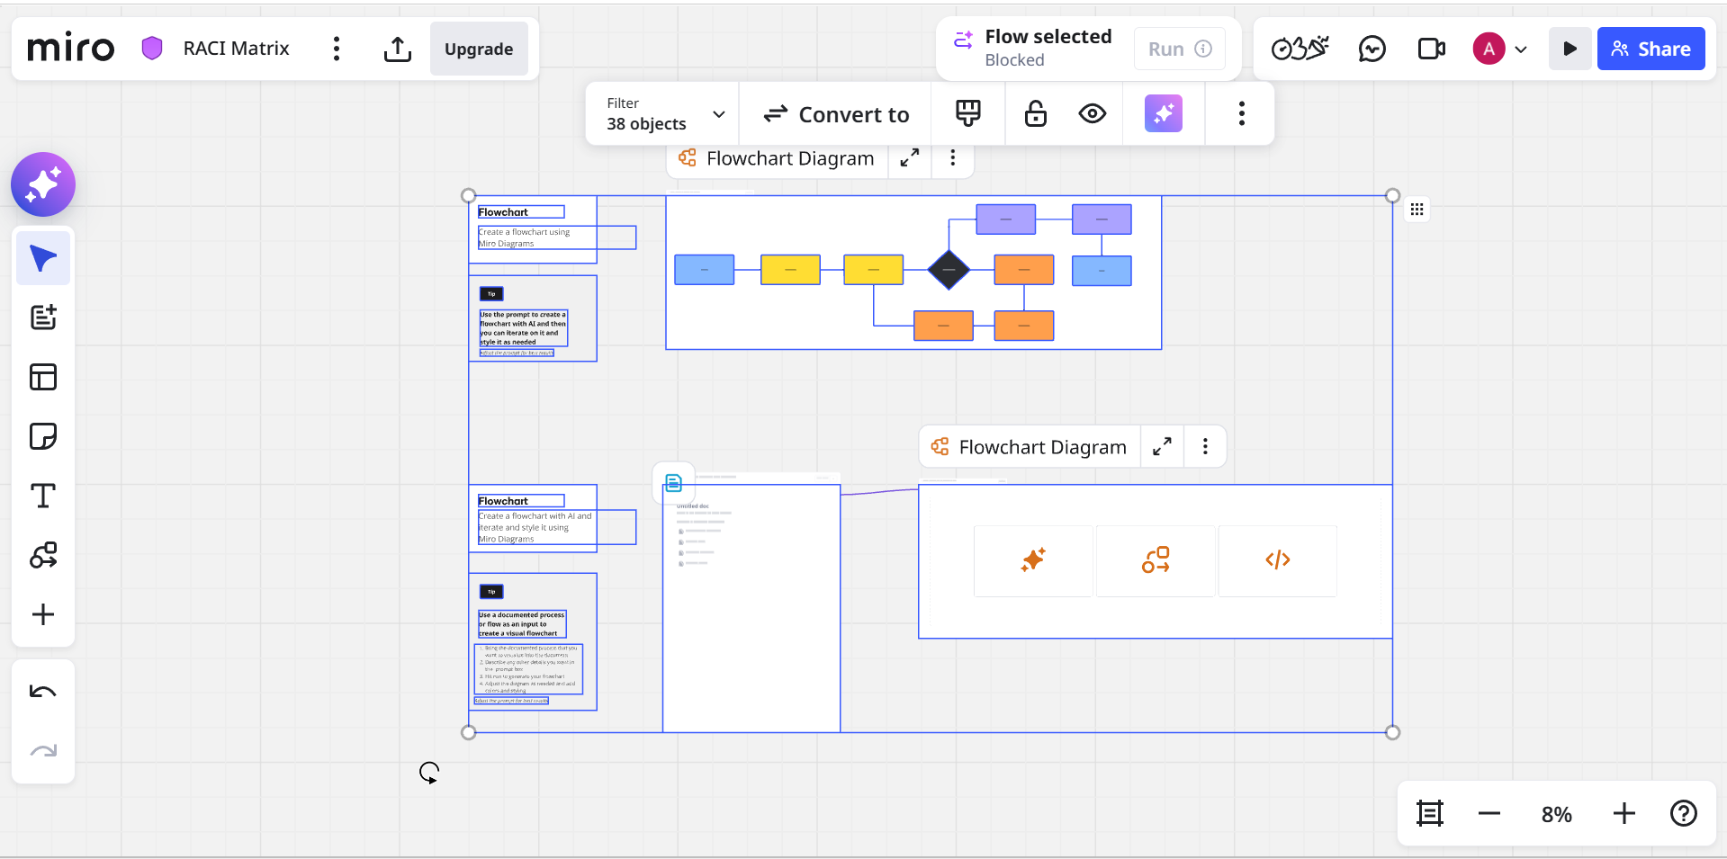

3.Формування Product Backlog у Jira
Відкрийте робоче середовище в Jira. Створіть проєкт для обраного проєкту. На основі переліку робіт, сформованого в Miro, сформуйте Product Backlog.

Одна сформована в Miro робота переноситься до Jira як окрема задача (Task), якщо для неї не потрібна додаткова декомпозиція.

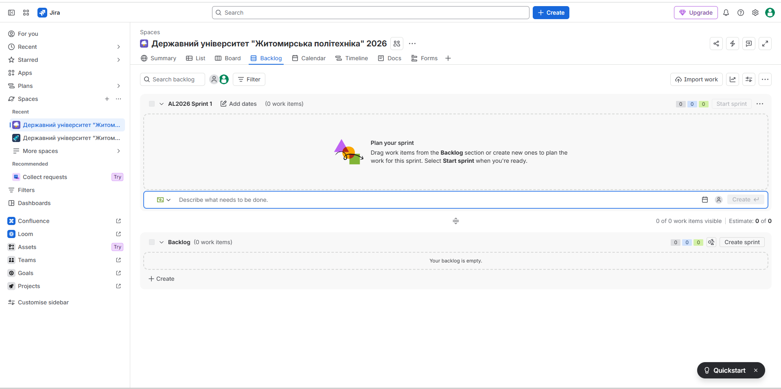

Можете перенести в Jira Kanban дошку створену в Trello.

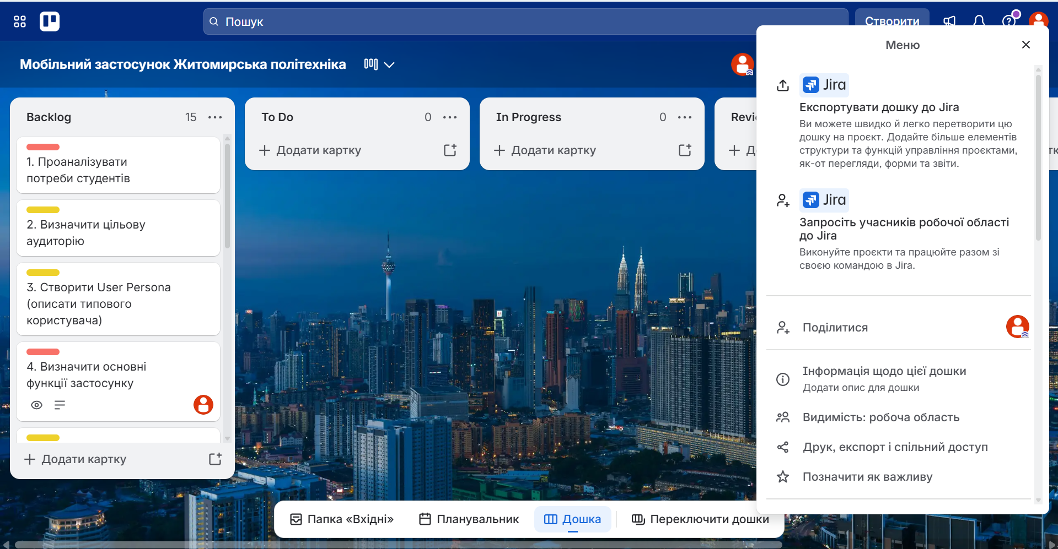

4. Налаштування задач у Jira
Для кожної роботи, перенесеної до Product Backlog, визначте доступні параметри.
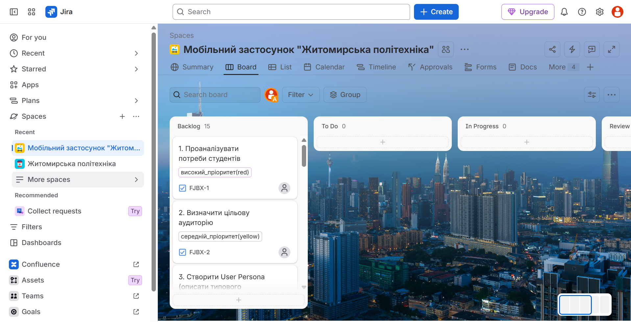

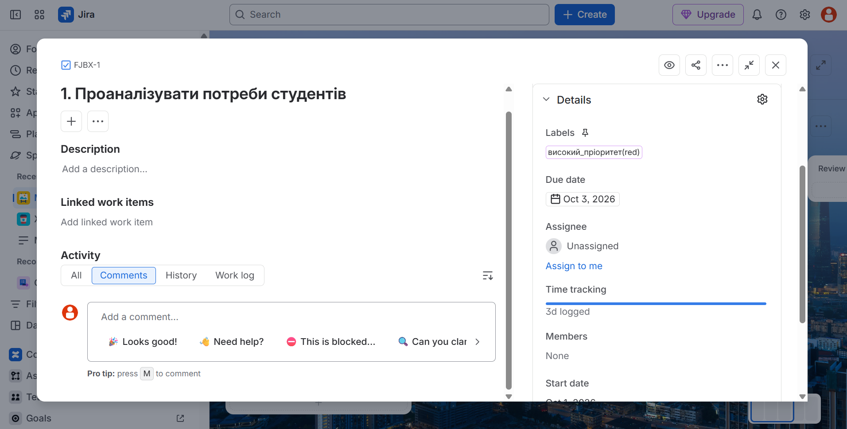

Заповніть:
Параметр | Що необхідно визначити
Task / Назва | Назва роботи з Miro
Description | Короткий опис змісту роботи
Assignee | Відповідальний виконавець
Priority | Пріоритет виконання
Start date | Дата початку
Due date | Кінцевий термін виконання
Time tracking | Час виконання
Status | Поточний статус роботи

5. Планування часу виконання робіт у Jira, налаштування Timeline
Для кожної роботи визначте її орієнтовну тривалість та часові межі.
Наприклад:
Робота | Тривалість | Початок | Завершення
Аналіз потреб користувачів | 2 дні | 01.10 | 02.10
Аналіз конкурентів | 2 дні | 01.10 | 02.10
Формування вимог | 2 дні | 03.10 | 04.10
Розроблення прототипу | 3 дні | 05.10 | 07.10
Під час визначення строків врахуйте логічні зв'язки, сформовані в Miro.
Для формування взаємозв’язків робіт, оберіть роботи які передують роботі, яку опрацьовуєте
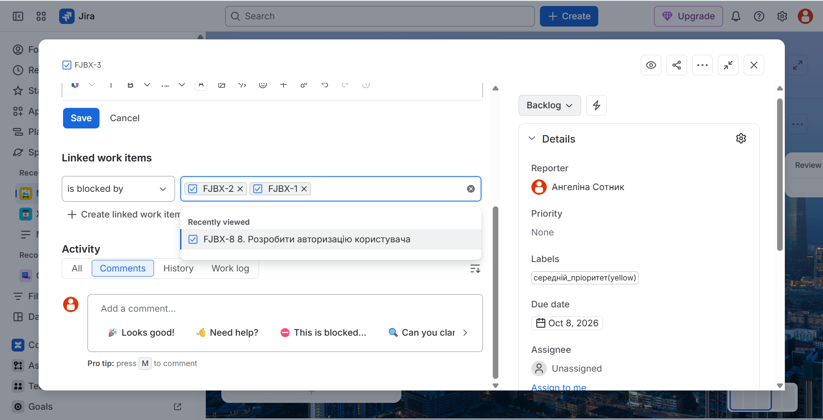
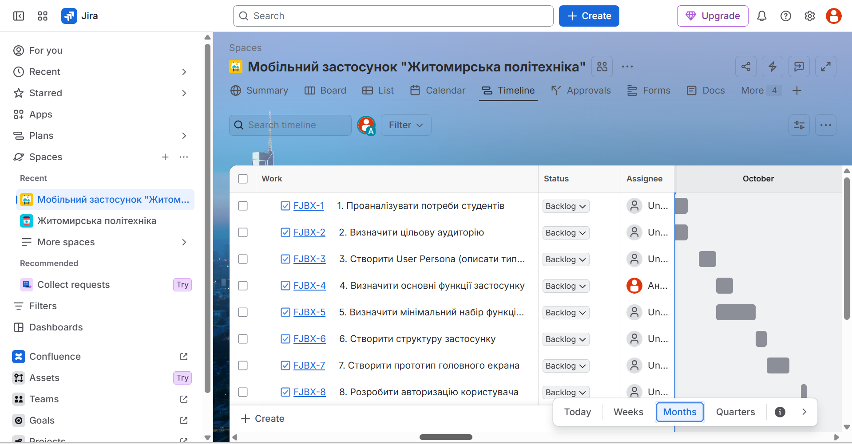
6. Побудова діаграми Ганта та сітьового графіка у ProjectLibre
Встановіть ProjectLibre URL: https://projectlibre.com/projectlibre-desktop/

Перенесіть інформацію проєкту щодо робіт, тривалості, дати початкуі закінчення, попередніх робіт.
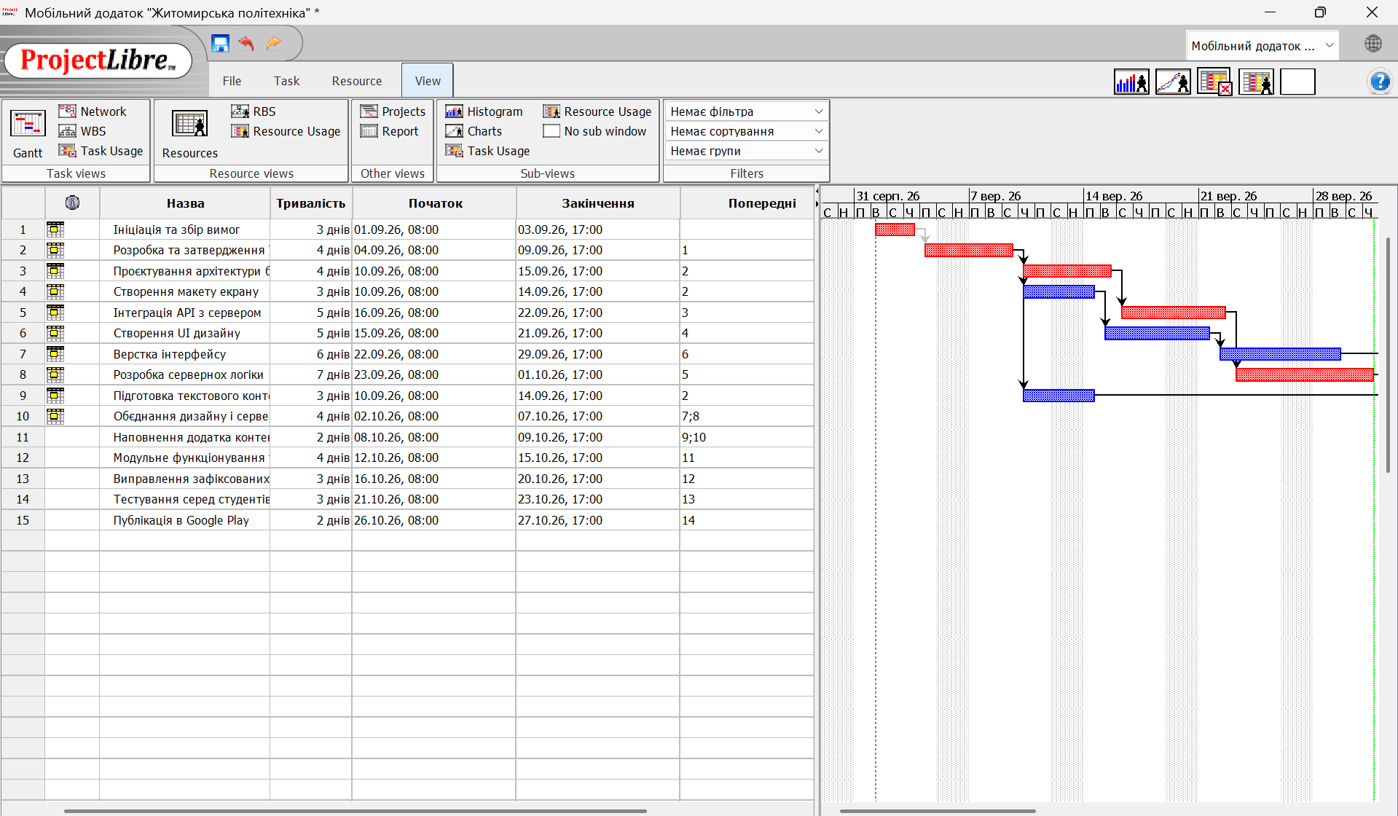

Сітковий графік проєкту можна буде перевірити View-Network

